◎ 部分产品：（更多请访问我司网站）
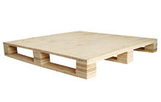 | 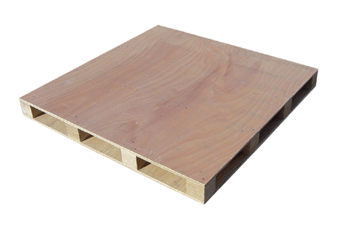 | 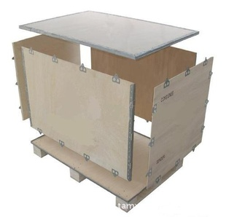 | 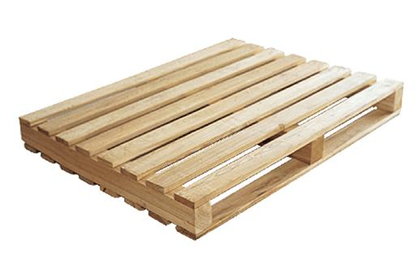
免熏蒸单面型 | 免熏蒸双面型 | 扣件包装箱 | 木托盘
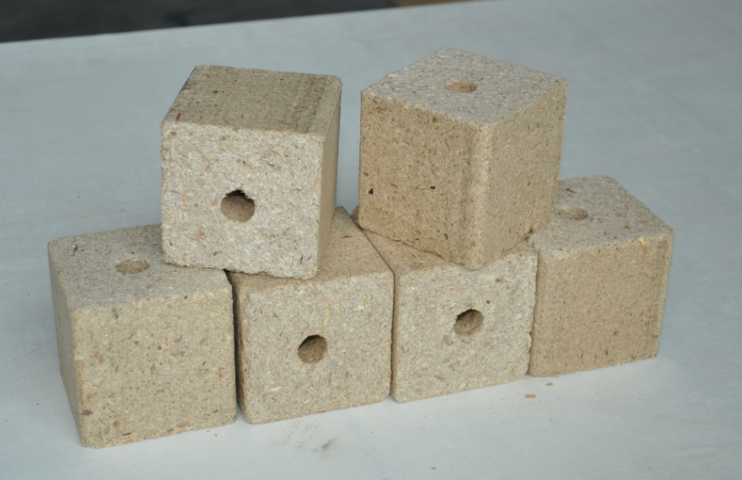 | 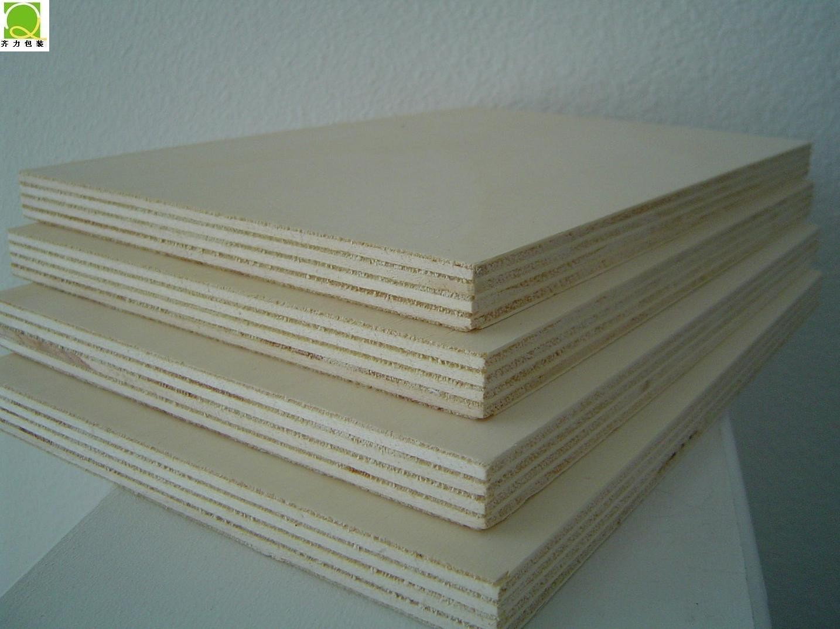 | 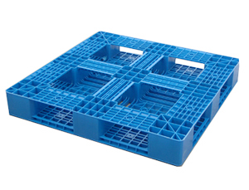 | 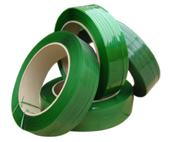
刨花墩 | 胶合板材 | 田字网格塑料托盘 | 塑钢打包带
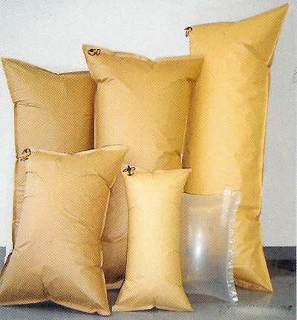 | 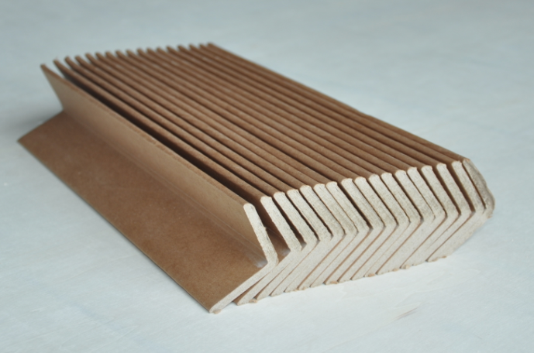 | 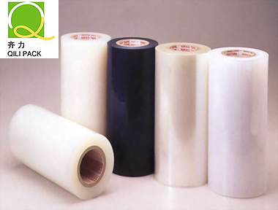 | 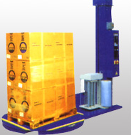
集装箱缓冲袋 | 纸护角 | 缠绕膜 | 缠绕机

- 公司简介：

济南齐拓包装材料有限公司经过多年的发展，已形成生产、销售、出口为一体的综合性有限责任公司，并具备一般纳税人资格。主要生产各类通用欧、美标准免熏蒸胶合板托盘（环保免检托盘，别名：叉板、栈板、卡板、货仓板，英文：Pallet）﹑环保高强免检托盘、熏蒸消毒木托盘﹑特种技术性托盘，折叠式木托盘箱、托盘包装箱、环保免检胶合板护角板和支撑板、托盘顶盖板及环保免检单元包装托盘等。也可以根据不同的包装为客户设计出符合其包装的最佳托盘，以增加产品的附加值，提供货物的运输安全保障性能。我厂同时可根据客户来样、图纸要求进行定做。
为适应市场发展的需要，配合众多境内外和出口企业做好货物出口的包装工作，并保证产品的安全运输，我们把每一件托盘成本降到最低，把真正的实惠让给您。希望我们的产品能给您带来清爽全新的感觉，给您的客户提供一份质量保证的诚信，让您的用户添加一分良好的印象。

- 联系方式：
济南齐拓包装材料有限公司 联系人：刘艳 手机：18660122872 电话：0531-58673927 传真：0531-58673928 QQ：3135796176
E-mail: qilipack@163.com 网 址：www.qituobaozhuang.cn

